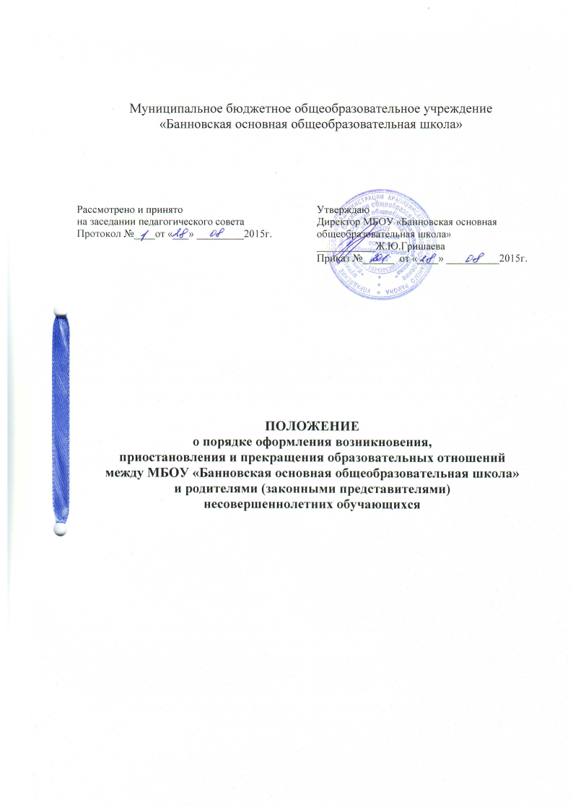

I. Общие положения
1.1. Настоящее Положение о порядке оформления возникновения, приостановления и прекращения образовательных отношений между МБОУ «Банновская основная общеобразовательная школа» (далее – Учреждение) и родителями (законными представителями) несовершеннолетних обучающихся разработано в соответствии с Федеральным законом от 29.12.2012 года
№ 273-ФЗ «Об образовании в Российской Федерации», Порядком организации и осуществления образовательной деятельности по основным общеобразовательным программам – образовательным программам начального общего, основного общего образования, утвержденным приказом Министерства образования и науки РФ от 30.08.2013 года № 1015, Порядком применения к обучающимся мер дисциплинарного взыскания, утвержденным приказом Министерства образования и науки РФ от 15.03.2013 года № 185, Уставом МБОУ «Банновская основная общеобразовательная школа».
1.2. Взаимоотношения между Учреждением и обучающимися и (или) их родителями (законными представителями) несовершеннолетних регулируются Договором.

II. Порядок оформления возникновения, приостановления образовательных отношений между Учреждением и родителями
(законными представителями) несовершеннолетних обучающихся

2.1. Основанием для возникновения образовательных отношений является приказ о приеме лица на обучение в Учреждение или для прохождения промежуточной аттестации и (или) государственной итоговой аттестации.
2.2. Права и обязанности обучающихся, предусмотренные законодательством об образовании и локальными нормативными актами Учреждения, возникают у лица, принятого на обучение, с даты, указанной в приказе о приеме на обучение.
2.3. В случае приема на обучение, изданию приказа о приеме лица на обучение, предшествует заключение договора об образовании между родителями (законными представителями) несовершеннолетнего и Учреждением.
2.4. Договор об образовании, заключаемый в простой письменной форме между Учреждением и родителями (законными представителями) несовершеннолетних, регламентирует взаимоотношения между Учреждением и обучающимися, родителями (законными представителями) несовершеннолетних обучающихся, включает в себя взаимные права, обязанности и ответственность сторон, возникающие во время образовательного процесса. В договоре должны быть указаны основные характеристики образования: вид, уровень образовательной программы, форма обучения, срок освоения образовательной программы (продолжительность обучения).
2.5. Договор действует на период обучения обучающегося в школе. В случае необходимости в Договор вносятся соответствующие изменения и дополнения. Все изменения и дополнения оформляются в письменном виде, подписываются сторонами и считаются неотъемлемой частью Договора.
2.6. Договор об образовании не может содержать условия, которые ограничивают права лиц, имеющих право на получение образования и подавших заявления о приеме на обучение и обучающихся, или снижают уровень предоставления им гарантий по сравнению с условиями, установленными законодательством об образовании.
2.7. Образовательные отношения изменяются в случае изменения условий получения обучающимся образования, повлекшего за собой изменение взаимных прав и обязанностей обучающихся и Учреждения. Образовательные отношения могут быть изменены как по инициативе родителей (законных представителей) несовершеннолетних обучающихся по их заявлению в письменной форме, так и по инициативе Учреждения.
2.6. Основанием для изменения образовательных отношений является приказ, изданный директором Учреждения. Приказ издается на основании внесения изменений в договор об образовании.
2.7. Права и обязанности обучающихся изменяются с даты издания приказа или с иной указанной в нем даты.
2.8. Приостановление отношений между Учреждением и родителями (законными представителями) несовершеннолетних обучающихся возможно по заявлению родителей (законных представителей) несовершеннолетнего обучающегося в связи с длительным (до 6 месяцев) временным переходом обучающегося в другую образовательную или оздоровительную учреждение (организацию) и оформляется приказом директора Учреждения.

III. Порядок оформления прекращения отношений между Учреждением и обучающимися, родителями (законными представителями) несовершеннолетних обучающихся

3.1. Образовательные отношения прекращаются в связи с отчислением обучающегося из Учреждения:
1) в связи с получением образования (завершением обучения);
2) досрочно по основаниям, установленным законодательством об образовании.
3.2. При оставлении обучающимся Учреждения для продолжения обучения в другой образовательной организации обучающийся, родители (законные представители) несовершеннолетних подают заявление на имя директора Учреждения об отчислении.
3.4. Отчисление обучающихся в связи с получением образования (завершением обучения) производится на основании приказа директора Учреждения.
3.5. Досрочное прекращение образовательных отношений по инициативе родителей (законных представителей) несовершеннолетнего обучающегося не влечет для них каких-либо дополнительных, в том числе материальных, обязательств перед Учреждением.
3.6. Основанием для прекращения образовательных отношений является приказ директора об отчислении обучающегося из Учреждения. Права и обязанности обучающегося, предусмотренные законодательством об образовании и локальными нормативными актами Учреждения прекращаются с даты его отчисления из Учреждения.
3.7. При досрочном прекращении образовательных отношений Учреждения в трехдневный срок после издания приказа, об отчислении обучающегося отчисленному лицу выдает справку об обучении по образцу, самостоятельно устанавливаемому Учреждением.

IV. Срок действия настоящего Положения –
до внесения соответствующих изменений.

